附件4
遵义人才服务绿卡申请表

填报单位： 遵义医科大学 编号：
基本情况 | 姓名 |  |  |  | 性别 |  | 民族 |  | 照片
 | 学历 |  |  |  | 学位
 | 身份证（护照）号
 | 个人联系方式
 | 家庭详细住址
 | 工作单位及职称职务 |  |  | 遵义医科大学****学院 教授 教师
 | 单位人才服务专员 |  |  | 周涯 |  | 人才服务专员联系方式 |  |  | 0851-28643510
申请绿卡类型 |  |  |  | A卡□ B卡□
卡片介质类型 |  |  |  | 信用卡介质□ 非信用卡介质□
申请依据 |  |  |  | 博士/教授或正高级 硕士/副教授或副高级
所在单位  审核意见 |  | （盖 章）  年 月 日
县（市、区）党委组织部或市直主管部门审核意见 |  | （盖 章）  年 月 日
备注：1.此表一式两份，用人单位、县（市、区）或市直主管部门各留存一份。
2.近期免冠一寸彩照，jpg格式。

附件5
遵义人才服务绿卡申请人员汇总表
汇总单位（盖章）： 填报时间： 年 月 日
序号 | 姓名 | 身份证（护照）  号码 | 个人联系电话  （手机） | 现工作单位  （全称） | 单位人才服务  专员及联系方式 | 申请依据 | 申请绿卡  类型  （A卡或B卡） | 卡片介质  类型  （信用卡或非信用卡） | 备注
 |  |  |  | 遵义医科大学 | 周涯  0851-28643510
填表说明： 1.此表中的序号，需与电子照片序号一致；
2.申请绿卡类型为“A卡”或“B卡”；
3.卡片介质类型为“信用卡介质”或“非信用卡介质”。

附件6

遵义人才服务绿卡信用卡介质线上自助申办流程

1.点击贵州银行统一发送的手机短信链接或微信链接进入申请信用卡页面
2.点击“信用卡申请” 3.在热门卡片中点击“遵义人才服务绿卡”
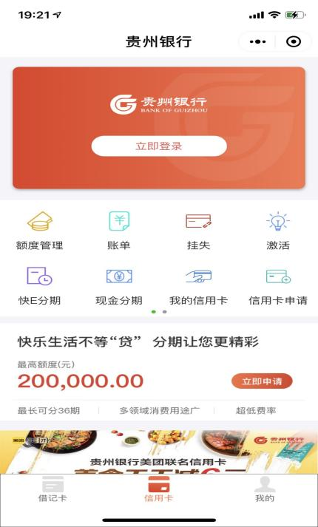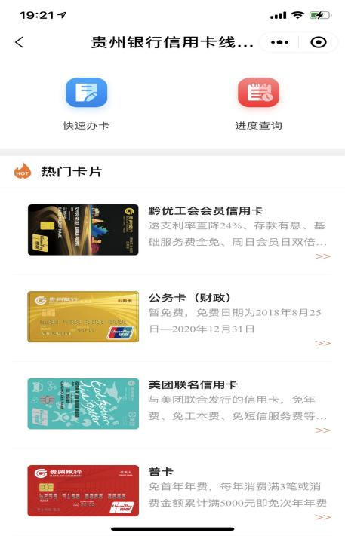
4. 点击“立即申请” 5.填写申请资料并提交
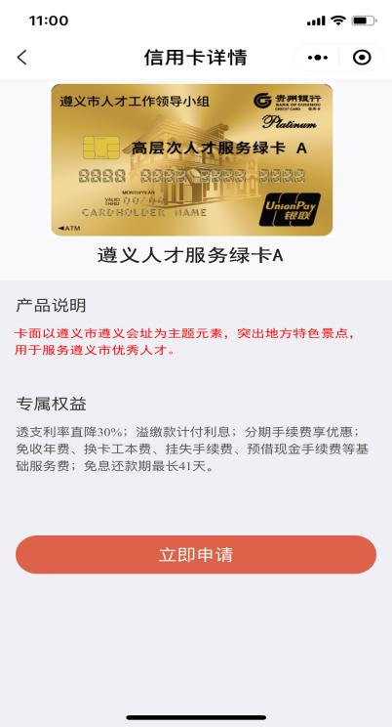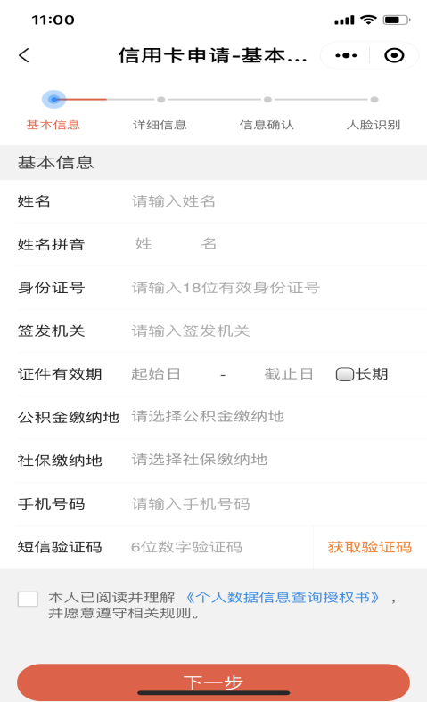
卡面样式如下：
A类卡
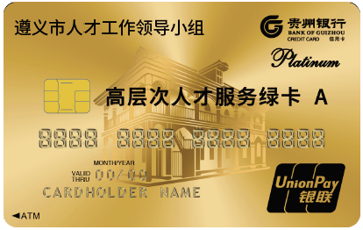
B类卡
